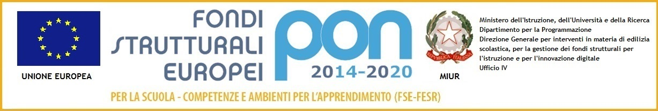
ISTITUTO COMPRENSIVO STATALE “L.FIBONACCI”
SCUOLA INFANZIA, PRIMARIA E SECONDARIA DI PRIMO GRADO
Via Mario Lalli 4 - 56127- Pisa • Tel. 050 580 700 • FAX 050 313 642 7 • cod. fiscale 800 055 705 04

ALLEGATO 1

CENTRO SPORTIVO SCOLASTICO - a.s. 2017/’18
PROGRAMMAZIONE ATTIVITA’1 – CORSI SPORTIVI presso gli impianti del CUS PISA

Novembre 2107
1. Lun 13/11 15-16 ( classi 2^ e 3^) PALLAVOLO (INIZIO SPORT 1)
16-17 (classi 1^ e 2^) PALLAVOLO

2. Lun 20/11 15-16 ( classi 2^ e 3^) PALLAVOLO
16-17 (classi 1^ e 2^) PALLAVOLO

3. Lun 27/11 15-16 ( classi 2^ e 3^) PALLAVOLO
16-17 (classi 1^ e 2^) PALLAVOLO

Dicembre 2107
4. Lun 04/12 15-16 ( classi 2^ e 3^) PALLAVOLO
16-17 (classi 1^ e 2^) PALLAVOLO

5. Lun 11/12 15-16 ( classi 2^ e 3^) PALLAVOLO
16-17 (classi 1^ e 2^) PALLAVOLO

6. Lun 18/12 15-16 ( classi 2^ e 3^) PALLAVOLO
16-17 (classi 1^ e 2^) PALLAVOLO (TERMINE SPORT 1)

Gennaio 2018
1. Lun 08/01 15-16 ( classi 2^ e 3^) CALCIO (INIZIO SPORT 2)
16-17 (classi 1^ e 2^) CALCIO

2. Lun 15/01 15-16 ( classi 2^ e 3^) CALCIO
16-17 (classi 1^ e 2^) CALCIO

3. Lun 22/01 15-16 ( classi 2^ e 3^) CALCIO
16-17 (classi 1^ e 2^) CALCIO

4. Lun 29/01 15-16 ( classi 2^ e 3^) CALCIO
16-17 (classi 1^ e 2^) CALCIO

Febbraio 2018
5. Lun 05/02 15-16 ( classi 2^ e 3^) CALCIO
16-17 (classi 1^ e 2^) CALCIO

6. Lun 12/02 15-16 ( classi 2^ e 3^) CALCIO
16-17 (classi 1^ e 2^) CALCIO (TERMINE SPORT 2)

1. Martedì 20/02 15-16 ( classi 2^ e 3^) BASKET (INIZIO SPORT 3)
16-17 (classi 1^ e 2^) BASKET

2. Martedì 27/02 15-16 ( classi 2^ e 3^) BASKET
16-17 (classi 1^ e 2^) BASKET

Marzo 2018
3. Martedì 06/03 15-16 ( classi 2^ e 3^) BASKET
16-17 (classi 1^ e 2^) BASKET

4. Martedì 13/03 15-16 ( classi 2^ e 3^) BASKET
16-17 (classi 1^ e 2^) BASKET

5. Martedì 20/03 15-16 ( classi 2^ e 3^) BASKET
16-17 (classi 1^ e 2^) BASKET

6. Martedì 27/03 15-16 ( classi 2^ e 3^) BASKET
16-17 (classi 1^ e 2^) BASKET (TERMINE SPORT 3)

La Dirigente Scolastica
Prof.ssa Adriana Piccigallo

Il coordinatore del gruppo
docenti di Educazione Fisica
prof. Angelo Urzì

